一、gRPC网关
gRPC网关插件能够让protocol buffers编译器读取gRPC服务定义，并生成反向代理服务器端，该服务器端能够将RESTful JSON API翻译为gRPC。这是专门为Go编写的，为了同时支持从 gRPC和HTTP客户端应用程序调用gRPC服务。
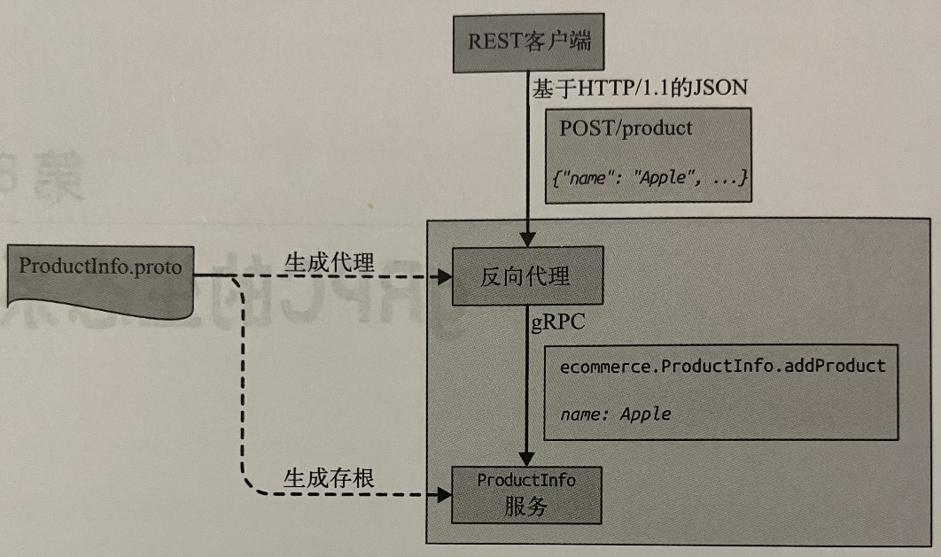
如图所示，有一个 ProductInfo服务契约，使用该契约构建了名为ProductInfo服务的gRPC服务。在此之前，曾构建了gRPC 客户端来与该gRPC服务进行交互，但在这里，没有构建gRPC客户端，而是构建了一个反向代理服务。该服务为gRPC服务中的每个远程方法暴露了RESTful API，并且接收了来自REST客户端的HTTP请求，之后，它会将请求翻译成gRPC消息，并调用后端服务的远程方法。来自后端服务器的响应消息会再次转换成HTTP响应，并发送给客户端。
要为服务定义生成反向代理服务，首先需要更新服务定义，从而将 gRPC方法映射为HTTP资源。
在将 gRPC方法映射为HTTP资源时，还有另一些需要知道的规则。
- 每个映射都需要指定一个URL路径模板和一个 HTTP方法。
- 路径模板可以包含一个或多个 gRPC请求消息中的字段。但是，这些字段应该是nonrepeated的原始类型字段。
- 如果没有HTTP请求体，那么出现在请求消息中但没有出现在路径模板中的字段，将自动成为HTTP查询参数。
- 映射为URL查询参数的字段应该是原始类型、repeated原始类型或nonrepeated消息类型。
- 对于查询参数的repeated字段，参数可以在URL中重复，形式为...?par am=A&param=B。
- 对于查询参数中的消息类型，消息的每个字段都会映射为单独的参数，比如...?foo.a=A&foo.b=B&foo.c=C。
执行以下命令编译服务定义(product_info.proto)并生成存根（product_info.pb.go和product_info_grpc.pb.go)和反向代理服务（product_info.pb.gw.go)
protoc -I proto --grpc-gateway_out=./ --go_out=./ --go-grpc_out=./ proto/product_info.proto

gRPC网关还支持生成反向代理服务的swagger定义，这可以通过执行以下命令实现:
protoc -I proto --swagger_out=./proto/ proto/product_info.proto

二、gRPC的HTTP/JSON转码
转码(transcode) 指的是将HTTP JSON调用转换成RPC，并将它们传递给gRPC服务的过程。当客户端应用程序不支持gRPC，并且需要通过基于HTTP的JSON方式提供对gRPC服务的访问时，转码是非常有用的。有一个使用C++语言编写的库支持HTTP/JSON转码，名为grpc-httpjson-transcoding，目前它用到了istio和Google Cloud端点。
Envoy代理也通过提供一个到gRPC服务的HTTP/JSON接口来支持转码。与gRPC网关类似，需要为gRPC服务提供带有HTTP映射的服务定义。它使用与Google API文档中所声明的相同的映射规则。
例如，ProductInfo服务的getProduct方法定义在.proto文件中，其请求和响应类型如下所示:
rpc getProduct(google.protobuf.StringValue) returns (Product) {
option (google.api.http) = {
get: "/v1/product/{value}"
};
}
如果客户端通过GET方法对URL http://localhost:8081/v1/product/2调用该方法，那么代理服务器会创建一个值为2的google.protobuf.StringValue，并使用它来调用gRPC方法getProduct()。接下来，gRPC后端会返回所请求的ID为2的Product，代理服务器会将其转换成JSON格式并返回给客户端。

三、gRPC服务器端反射协议
服务器端反射(server reflection)是在gRPC服务器端定义的一个服务 ，它能提供该服务器端上可公开访问的gRPC服务的信息。简而言之，服务器端反射向客户端应用程序提供了服务器端所注册的服务的定义信息。因此，客户端不需要预编译服务定义就能与服务进行通信了。
客户端应用程序要连接gRPC服务并与其通信，它必须要有服务的服务定义信息。首先需要编译服务定义，并生成对应的客户端有根。随后，需要创建客户端应用程序，调用存根的方法。借助gRPC服务器端反射，无须预编译服务定义就能与服务通信。
当我们构建命令行界面(CLI)工具来调试gRPC服务器时，服务器端反射是非常有用的。无须为工具提供服务定义，而只需提供要调用的方法和文本载荷。它会发送二进制载荷到服务器端，并以易于人类阅读的格式将响应返回给用户。

- gRPC中间件
在分布式系统中，中间件(middleware) 是一个软件组件，用来连接不同的软件组件，从而将客户端生成的请求路由至后端服务器。在gRPC中间件中，讨论的也是在gRPC服务器端或客户端应用程序之前或之后运行代码。
实际上，gRPC中间件基于拦截器的概念。它是基于Go语言的一组拦截器、辅助器(helper) 和工具的集合，在构建基于gRPC的应用程序时，会用到它们。它允许在客户端或服务器端以拦截器链的形式应用多个拦截器。同时，因为拦截器经常用来实现通用的模式，如认证、日志、消息、校验、重试或监控，所以gRPC中间件项目是Go语言中实现这些可重用功能的首选方案。

五、健康检查协议
RPC定义了一个健康检查协议(Health Checking API)，它允许gRPC服务暴露服务器的状态，这样消费者就能探查服务器的健康信息。服务器的健康情况是由服务器是否响应非健康状态来确定的，当服务器还没有准备好处理RPC或者根本没有响应健康探针的请求时，就会发生这种情况。如果响应表明服务器处于非健康状态或者在规定的时间窗口内没有收到响应，客户端就可以采取相应的行动了。
gRPC健康检查协议基于gRPC定义了API。gRPC服务作为健康检查机制，适用于普通客
户端-服务器端场景以及其他的控制系统(如负载均衡)。
健康检查服务的实现与常规的gRPC服务非常类似。通常会使用多路复用，将健康检查服务和相关的gRPC业务服务放到同一个gRPC服务器实例中。因为它是一个gRPC服务，所以进行健康检查与执行正常的RPC是一样的。它还提供了一个细粒度的服务健康语义，其中包含了每个服务健康状态的详情。同时，它还能够重用服务器上所有的已有信息，并对其进行全面控制。
此外，客户端还可以调用Watch方法来执行流式健康检查。这样会采用服务器流消息模式，这意味着客户端调用方法后，服务器端会发送表示当前状态的消息，并且每当状态发生变
化时，都会发送后续的新消息。
在gRPC健康检查协议中，有几个关键的地方需要注意。
- 为了反映服务器端注册的每个服务的状态，应该手动注册所有服务及其在服务器端的状态。还需要以空的服务名来设置服务器的整体状态。
- 客户端的每个健康检查请求都应该设置一个截止时间，如果RPC没有在截止时间内完成，客户端就可以确定服务器处于非健康状态。
- 对于每个健康检查请求，客户端可以设置一个服务名，也可以将其留空。如果请求带有服务名，并且服务可以在服务器注册中心找到，则响应必须是HTTP 0K状态，并且HealthCheckResponse消息的状态字段要设置为特定服务的状态(SERVING或NOT SERVING)。如果在服务器注册中心中无法找到该服务，则服务器应该响应NOT_FOUND状态。
- 如果客户端需要查询服务器的整体状态，而不是特定服务的状态，那么客户端在发送请求时，可以带一个空的字符串值，这样服务器就会以整体健康状态作为响应。
- 如果服务器端没有健康检查API，那么客户端需要自行处理。
健康检查服务是被其他gRPC消费者或中间子系统(如负载均衡器或代理)所使用的。相对
于从头实现客户端，更倾向于使用现有的健康检查客户端实现，如grpc_health_probe。

六、gRPC健康探针
gRPC健康探针grpc_health_probe是社区提供的一个工具，用来检查服务器的健康状态，服务器通过gRPC健康检查协议将它的状态暴露为服务。这是一个通用的客户端，能够与gRPC标准的健康检查服务通信。

